ENTREVISTA A ISABEL DE VILLALONGA, AUTORA D’ ‘ELS SIS A BARCELONA’
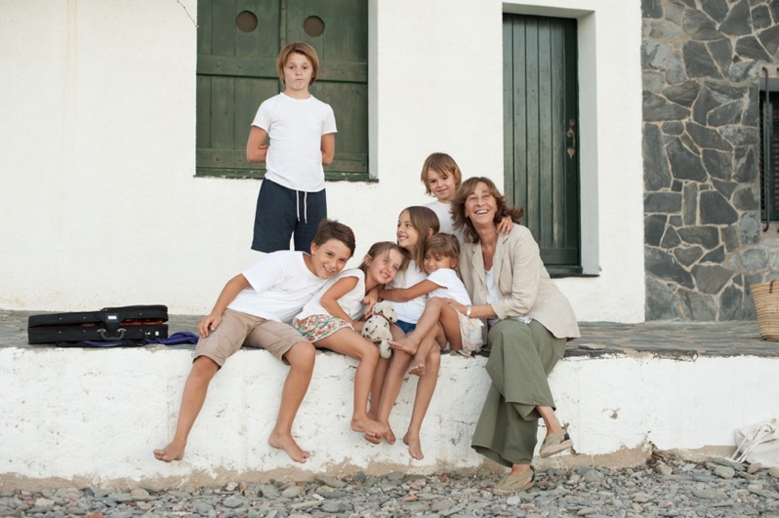
Com va sorgir la idea d’'Els sis a Barcelona'?

Me la va proposar l'editora, Reyes Ferrer. Es tractava de fer uns contes dirigits a primers lectors en què l'escenari fos la ciutat de Barcelona perquè els nens es familiaritzessin amb el seu entorn. El projecte em va entusiasmar perquè reunia dues de les meves grans aficions: passejar pels barris de la ciutat i inventar històries amb les que distreure als meus néts.

Tenies clar des del principi que anava a ser una col·lecció de dotze contes?

No, això va arribar més endavant quan, després d'haver decidit l'argument de la col·lecció, i d'acord amb les propostes dels responsables de l'Ajuntament, vam decidir dedicar un conte a cada un dels districtes de la ciutat, un primer en el que arrenca la intriga i un altre com a desenllaç final. Dotze en total.

Els sis personatges estan inspirats en els teus néts. Com han acollit això ells? Els agrada el personatge que els representa i se senten identificats?

Els meus néts estan encantats, se senten protagonistes, em suggereixen idees i segueixen molt de prop les aventures dels sis personatges que porten els seus noms i que estan inspirats en ells. ‘Els sis a Barcelona’ s'ha convertit en un "reality" amb tots els inconvenients i avantatges que això suposa.

En tota la col·lecció hi ha un gos, en Conan, que guia als nens. Quin paper té exactament?

En Conan també existeix. En els contes té el paper del Grill-Parlant, és el més llest del grup, la seva consciència. Representa alhora l'amor pels animals i dóna peu a situacions exemplars de civisme.

Què poden aprendre els nens amb aquesta col·lecció?

A més de divertir i capturar l'atenció dels més petits, intentem transmetre'ls valors cívics: igualtat de gèneres, no violència, sostenibilitat, solidaritat...

